---------------o0o---------------


Công ty Cổ phần Optima Robotics

BÁO CÁO CÔNG VIỆC
GIẢI PHÁP RTK: SỬ DỤNG GPS-RTK2 ỨNG DỤNG LÀM HỆ THỐNG BASE

TP. HỒ CHÍ MINH, THÁNG NĂM 20
Mục tiêu công việc
1) Tìm hiểu cách thức hoạt động của 1 hệ thống RTK. Yêu cầu: tổng hợp tài liệu dưới dạng document.
2) Tìm hiểu datasheet của module GPS-RTK2. Yêu cầu: tổng hợp tài liệu với các thông tin sau + Nguyên lý hoạt động của module với các chế độ khác nhau. + Nguồn cấp hệ thống như thế nào? + Cách cấu hình module với các phần mềm như thế nào. + Đánh giá chất lượng tín hiệu như thế nào. + Các thông tin truyền đi và nhận được ở dạng Base và Rover ra sao. + Viết một chương trình test các đặc điểm trên.
3) Cấu hình hệ thống với 1 module base và 1 module rover sử dụng cách truyền MQTT qua server: + Cấu hình hệ thống base nối với ESP32, nhận thông tin GPS và truyền mã fix vị trí qua internet. + Cấu hình hệ thống rover nối với ESP32, nhận thông tin GPS và mã fix vị trí. Yêu cầu: tần số truyền mã là 10hz, sai số vị trí 2~4cm.
4) Tài liệu hệ thống và chương trình phần mềm cho ESP_BASE, ESP_ROVER viết thành các file riêng upload lên fastwork.
Thời gian nghiệm thu: 17h thứ 6 ngày 6/9/2024.

MỤC LỤC
1. GIỚI THIỆU 1
1.1 Tổng quan 1
1.2 Nhiệm vụ đề tài 1
1.3 Phân chia công việc trong nhóm 1
2. LÝ THUYẾT 1
3. THIẾT KẾ VÀ THỰC HIỆN PHẦN CỨNG 2
4. THIẾT KẾ VÀ THỰC HIỆN PHẦN MỀM (NẾU CÓ) 2
5. KẾT QUẢ THỰC HIỆN 2
6. KẾT LUẬN VÀ HƯỚNG PHÁT TRIỂN 4
6.1 Kết luận 4
6.2 Hướng phát triển 4
7. TÀI LIỆU THAM KHẢO 4
8. PHỤ LỤC 4

DANH SÁCH HÌNH MINH HỌA

Hình 5-1 Kết quả thi công 3
Hình 5-2 Kết quả mô phỏng 3

DANH SÁCH BẢNG SỐ LIỆU
Bảng 1 Thông số hệ thống 3

LÝ THUYẾT
(Tùy theo nội dung nghiên cứu mà sinh viên chọn tiêu đề cho phù hợp)
Đối với nội dung tìm hiểu lý thuyết, sinh viên cần trình bày:
- Ngắn gọn và liên quan trực tiếp đến đề tài

Nguyên lý hoạt động của module với các chế độ khác nhau.
Các module GNSS của u-blox như ZED-F9P, MAX-M10S hay các phiên bản khác hoạt động dựa trên các chế độ khác nhau để tối ưu hóa hiệu suất thu nhận tín hiệu từ vệ tinh. Dưới đây là nguyên lý hoạt động và các chế độ khác nhau của chúng:

1. Chế độ tiêu chuẩn (Standard Mode)
Ở chế độ này, module GNSS thu nhận và xử lý tín hiệu từ các hệ thống định vị toàn cầu như GPS, GLONASS, Galileo, và BeiDou. Tín hiệu vệ tinh được xử lý để xác định vị trí, vận tốc, và thời gian (PVT) với độ chính xác cơ bản. Các bước hoạt động:
- Nhận tín hiệu vệ tinh: Module GNSS nhận tín hiệu từ ít nhất 4 vệ tinh để tính toán vị trí 3D (kinh độ, vĩ độ, độ cao) và thời gian.
- Tính toán vị trí: Module sử dụng dữ liệu từ vệ tinh để tính khoảng cách từ vệ tinh tới module, từ đó xác định vị trí chính xác của thiết bị.
- Cập nhật liên tục: Vị trí, tốc độ và thời gian được cập nhật theo chu kỳ (thường là 1 Hz hoặc cao hơn, tùy thuộc vào cấu hình).

2. Chế độ RTK (Real-Time Kinematic)
RTK là chế độ cải tiến cho phép module GNSS đạt được độ chính xác cao hơn, thường là trong phạm vi vài cm. Chế độ này yêu cầu phải có một trạm tham chiếu cố định để cung cấp các dữ liệu hiệu chỉnh (corrections) cho module di động. Nguyên lý hoạt động:
- Cần có trạm cố định và trạm di động: Trạm cố định nhận tín hiệu GNSS và tính toán vị trí của mình, sau đó gửi dữ liệu hiệu chỉnh tới trạm di động qua kênh truyền thông (UHF, GSM, hoặc Internet).
- Xử lý dữ liệu hiệu chỉnh: Trạm di động sử dụng dữ liệu từ trạm cố định để hiệu chỉnh tín hiệu vệ tinh nhận được, từ đó cải thiện độ chính xác của phép đo vị trí.
- Độ chính xác cao: Với chế độ RTK, module GNSS có thể đạt được độ chính xác định vị trong khoảng từ 1 đến 2 cm.

3. Chế độ PPP (Precise Point Positioning)
PPP là một phương pháp cải tiến khác để đạt được độ chính xác cao mà không cần đến trạm cố định. Thay vào đó, dữ liệu hiệu chỉnh toàn cầu từ các hệ thống vệ tinh khác được sử dụng. Nguyên lý hoạt động:
- Không cần trạm cố định: Module GNSS nhận các hiệu chỉnh từ vệ tinh hoặc trạm mặt đất qua mạng lưới dịch vụ quốc tế.
- Xử lý dữ liệu chính xác: Các hiệu chỉnh này giúp giảm thiểu các lỗi trong tín hiệu GNSS (như lỗi đồng hồ vệ tinh, nhiễu ionosphere), cải thiện độ chính xác của phép đo vị trí.
- Độ chính xác: Chế độ PPP cho phép đạt được độ chính xác trong phạm vi vài cm, nhưng thường mất nhiều thời gian hơn để đạt được trạng thái ổn định.

4. Chế độ năng lượng thấp (Low Power Mode)
Chế độ này được sử dụng để tiết kiệm năng lượng, đặc biệt trong các ứng dụng yêu cầu module GNSS hoạt động trong thời gian dài mà không cần nguồn điện liên tục. Nguyên lý hoạt động:
- Giảm tần suất cập nhật: Module GNSS chỉ thu thập và xử lý dữ liệu định kỳ, chẳng hạn như mỗi vài giây hoặc vài phút thay vì cập nhật liên tục.
- Tắt các phần không cần thiết: Một số phần cứng và phần mềm xử lý trong module sẽ bị tắt hoặc đặt vào trạng thái "ngủ" khi không cần thiết.
- Tiết kiệm năng lượng: Chế độ này rất hiệu quả trong các ứng dụng IoT hoặc thiết bị di động có yêu cầu pin lâu dài.

5. Chế độ DR (Dead Reckoning)
Chế độ này được sử dụng khi tín hiệu GNSS bị mất hoặc yếu, ví dụ như khi xe đi qua hầm hoặc khu vực đô thị dày đặc. DR sử dụng các cảm biến tích hợp (như con quay hồi chuyển và gia tốc kế) để ước tính vị trí khi không có tín hiệu vệ tinh. Nguyên lý hoạt động:
- Sử dụng cảm biến quán tính: Các cảm biến như con quay hồi chuyển và gia tốc kế đo chuyển động của phương tiện để ước tính vị trí dựa trên dữ liệu trước đó.
- Tích hợp dữ liệu GNSS: Khi tín hiệu GNSS được phục hồi, vị trí ước tính từ DR sẽ được điều chỉnh lại dựa trên dữ liệu GNSS chính xác hơn.
- Độ chính xác giảm: Mặc dù DR cung cấp thông tin vị trí ngay cả khi không có tín hiệu vệ tinh, nhưng độ chính xác sẽ giảm dần theo thời gian.

6. Chế độ Static (Tĩnh)
Chế độ này tối ưu hóa cho các ứng dụng mà module GNSS được đặt cố định tại một vị trí, chẳng hạn như trạm thời tiết hoặc trạm đo lường. Nguyên lý hoạt động:
- Cố định vị trí: Module GNSS chỉ định vị một lần và sau đó chỉ cập nhật thông tin khi có sự thay đổi lớn về tín hiệu vệ tinh.
- Tiết kiệm năng lượng: Vì không cần liên tục tính toán lại vị trí, chế độ này giúp tiết kiệm năng lượng và băng thông truyền thông.

Nguồn cấp hệ thống như thế nào? Tầm 3V3 sẽ là hợp lý để cấp nguồn cho module
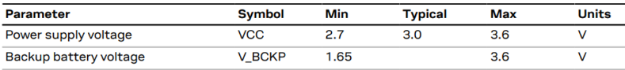

Cách cấu hình module với các phần mềm như thế nào

2.1 u-center (Phần mềm chính thức của u-blox)
u-center là phần mềm mạnh mẽ và phổ biến nhất do u-blox cung cấp, cho phép bạn cấu hình và theo dõi module GNSS một cách dễ dàng. Đây là cách phổ biến nhất để cấu hình module GNSS của u-blox như ZED-F9P, MAX-M10S.
- Kết nối module GNSS:
- Kết nối module GNSS với máy tính thông qua cổng USB, UART, hoặc I2C (thông qua adapter I2C-to-USB).
- Mở u-center và chọn cổng kết nối (thông qua menu Receiver > Port).
- Kết nối module GNSS:
- Kết nối module GNSS với máy tính thông qua cổng USB, UART, hoặc I2C (thông qua adapter I2C-to-USB).
- Mở u-center và chọn cổng kết nối (thông qua menu Receiver > Port).
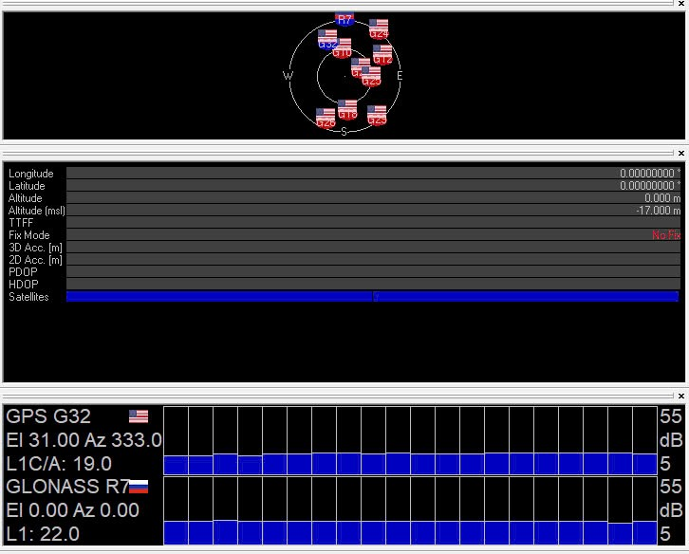
- Kiểm tra tín hiệu:
Như hình ở trên thì số liệu do trường không quan nên chưa cho tín hiệu tốt lắm, làm cho fix mode đang chưa fix được vị trí chính xác của module.
- Cấu hình module:
- Trong menu View, chọn Configuration View để mở bảng cấu hình.
- Thay đổi các tham số cấu hình cho module GNSS như:
  - GNSS Systems: Lựa chọn các hệ thống vệ tinh cần sử dụng (GPS, GLONASS, Galileo, BeiDou).
  - Baud rate (Tốc độ truyền): Thay đổi tốc độ giao tiếp của module.
  - Cấu hình chế độ RTK: Tinh chỉnh các tham số RTK (Base/Rover).
  - Chế độ năng lượng thấp: Điều chỉnh các chế độ để tối ưu hóa mức tiêu thụ năng lượng.
  - Định dạng dữ liệu: Lựa chọn định dạng xuất dữ liệu qua UART, I2C như UBX, NMEA, hoặc RTCM.
- Lưu cấu hình:
- Sau khi thay đổi các cấu hình cần thiết, nhấn vào Send để gửi cấu hình tới module.
- Lưu cấu hình vào bộ nhớ của module bằng cách sử dụng tùy chọn Save current configuration (điều này sẽ giúp module giữ lại cấu hình khi khởi động lại).
Cấu hình đã được lưu thành files để cho các thiết bị sau.
Ngoài ra, còn có các cách cấu hình khác: Sử dụng thư viện Arduino tảng Arduino như SparkFun_u-blox_GNSS_v3 để cấu hình module trực tiếp thông qua mã Arduino. Cách này phù hợp cho việc lập trình module GNSS trong các ứng dụng nhúng.

Đánh giá chất lượng tín hiệu như thế nào
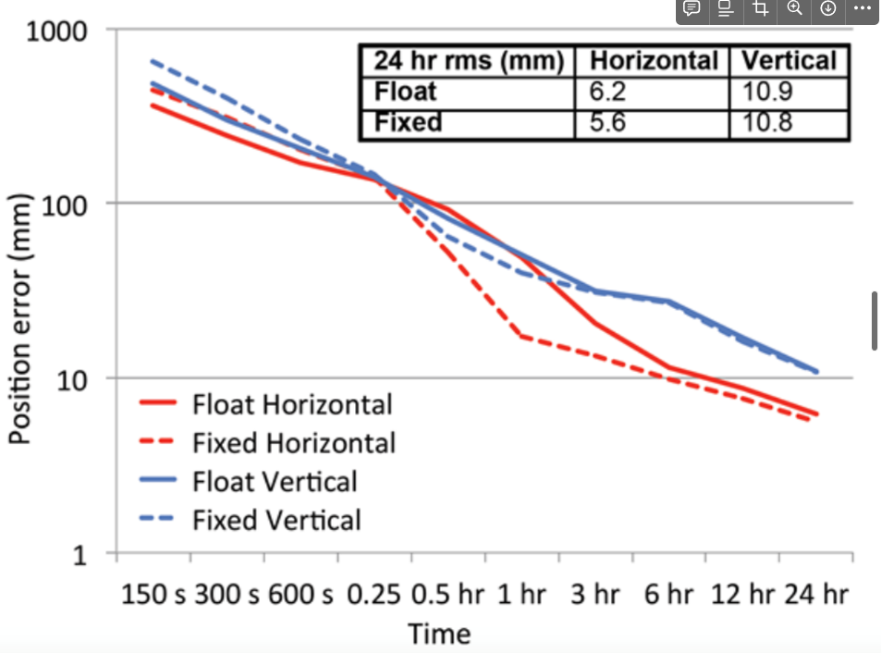
Trong module GNSS của u-blox, để đọc thông tin về Position Error (lỗi định vị), bạn có thể sử dụng các thông điệp UBX như UBX-NAV-PVT và UBX-NAV-POSECEF. Thông điệp UBX-NAV-PVT cung cấp các thông tin chi tiết về vị trí và tốc độ, trong đó các trường như hAcc (Horizontal Accuracy Estimate) và vAcc (Vertical Accuracy Estimate) thể hiện ước tính độ chính xác theo phương ngang và phương thẳng đứng, được đo bằng đơn vị mét. Đây là những giá trị quan trọng để đánh giá độ chính xác của hệ thống định vị GNSS. Ngoài ra, thông điệp UBX-NAV-POSECEF cung cấp vị trí trong hệ tọa độ ECEF (Earth-Centered Earth-Fixed), và trường pAcc (Position Accuracy Estimate) thể hiện độ chính xác tổng thể của vị trí. Những thông điệp này rất hữu ích để kiểm tra và đánh giá mức độ sai số định vị khi sử dụng hệ thống GNSS, giúp đảm bảo độ tin cậy cho các ứng dụng yêu cầu độ chính xác cao như trong các hệ thống định vị thời gian thực (RTK).

Các thông tin truyền đi và nhận được ở dạng Base và Rover ra sao
Trong hệ thống GNSS với cấu hình Base và Rover, quá trình truyền thông tin giữa trạm Base và thiết bị Rover đóng vai trò quan trọng trong việc cải thiện độ chính xác định vị, đặc biệt trong các hệ thống RTK (Real-Time Kinematic). Trạm Base hoạt động như một nguồn phát tín hiệu tham chiếu, truyền thông tin về tọa độ chính xác của vị trí đã biết và các phép đo GNSS để giúp Rover tăng độ chính xác. Dữ liệu từ trạm Base thường bao gồm khoảng cách giả định (pseudorange), pha sóng mang (carrier phase), và các dữ liệu sửa lỗi (differential correction) để giảm thiểu sai số GNSS. Thông tin này có thể được truyền qua nhiều phương tiện như sóng radio UHF/VHF, LoRa, hoặc mạng GSM/GPRS và Internet. Rover, là thiết bị di động, nhận dữ liệu từ vệ tinh GNSS và từ trạm Base để tính toán vị trí chính xác hơn. Rover sử dụng dữ liệu sửa lỗi này để áp dụng vào các phép đo vệ tinh của mình, giúp giảm sai số và đạt được độ chính xác tới cấp độ centimet trong quá trình RTK. Dữ liệu truyền giữa Base và Rover thường sử dụng giao thức RTCM hoặc UBX, trong đó các thông điệp RTCM chứa thông tin sửa lỗi và tọa độ của trạm Base. Trạm Base truyền thông tin sửa lỗi tới Rover, trong khi Rover sử dụng dữ liệu này để tính toán vị trí với độ chính xác cao hơn, phục vụ cho các ứng dụng định vị chính xác trong thực tế.

Update code với nội dung rõ hơn
Được lưu trong files git sau:
git@github.com:zumintam/ESP32-GPS-RTK-BASE.git

THIẾT KẾ VÀ THỰC HIỆN PHẦN CỨNG
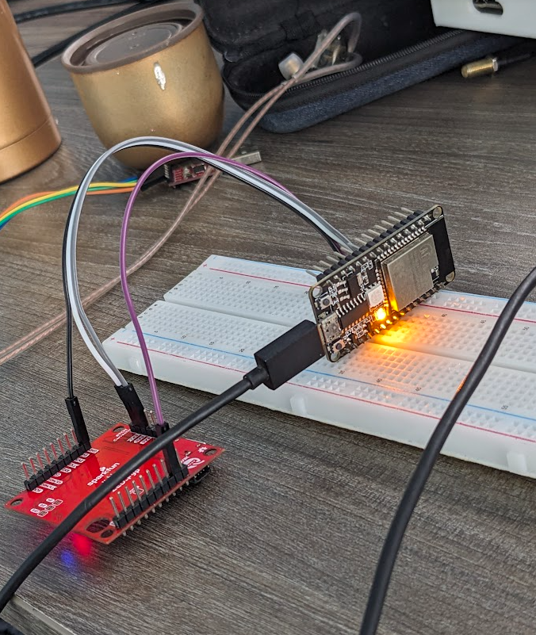
Hình 1: Kết nối giữa ESP với Module GNS-RTK2 thông qua cổng UART1 của module
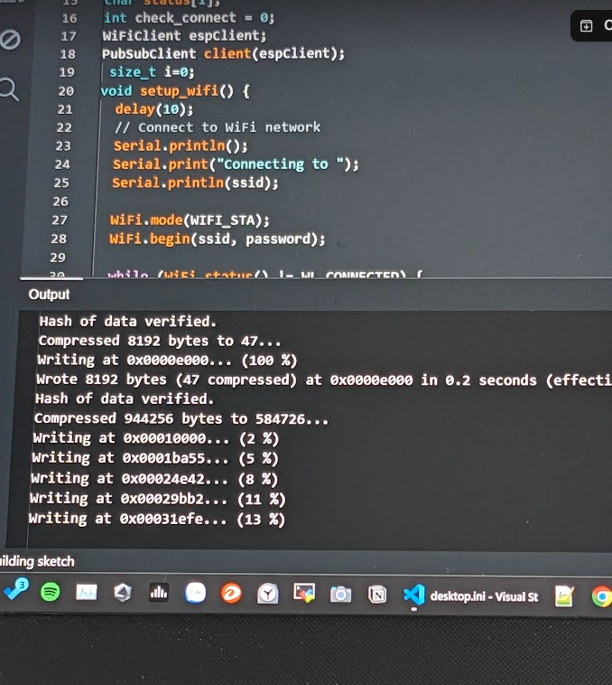
Hình 2: Nạp code
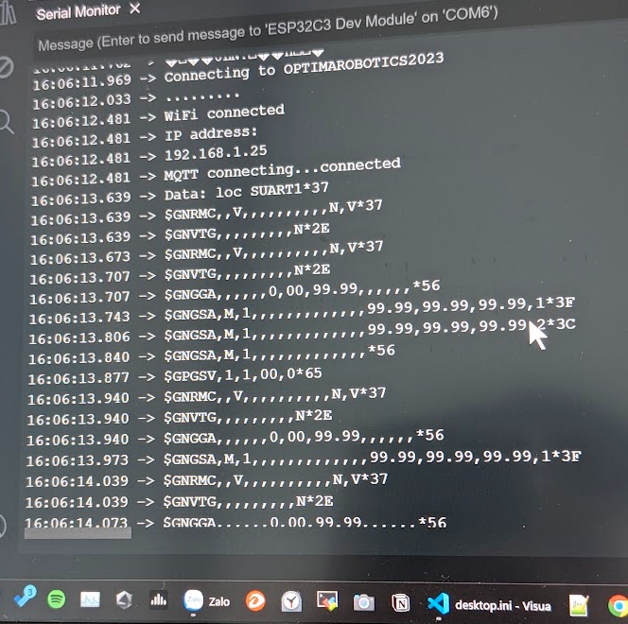
Hình 3: Kết nối Wifi và truyền thông qua MQTT

